附件一
校園「水撲滿+量雨筒」創意設計競賽說明書格式
摘要
分析本校用水狀況，提出可能之原因與解決之道；介紹本校獲獎建築之「筏式基礎」省水措施與其運作之效果；設計「水撲滿」結合「量雨筒」作為生活科技競賽活動之主題；希望運用生活科技來落實環境教育的創新概念。

小組成員資訊
五甲學生：黃羽婕、邱姝閔、張晴媛、李嘉欣
指導老師：教師兼學務組長 吳宗彥 老師
聯絡方式：72445台南市七股區篤加里120號 電話：06-7872536

- 水撲滿與量雨筒創意構想與描述
以竹筷製成的天平，一端綁上棉花，外面覆蓋濾網，另一端綁上2個鈴鐺，當降雨量到達警戒值時，棉花吸收足夠的水份會改變天平的平衡狀況，同時讓鈴鐺響起，以達到警戒的效果。

- 水撲滿與量雨筒創意設計簡圖
（請見下頁）

（圖一）：小組於12/3中午分析討論本校用水狀況。
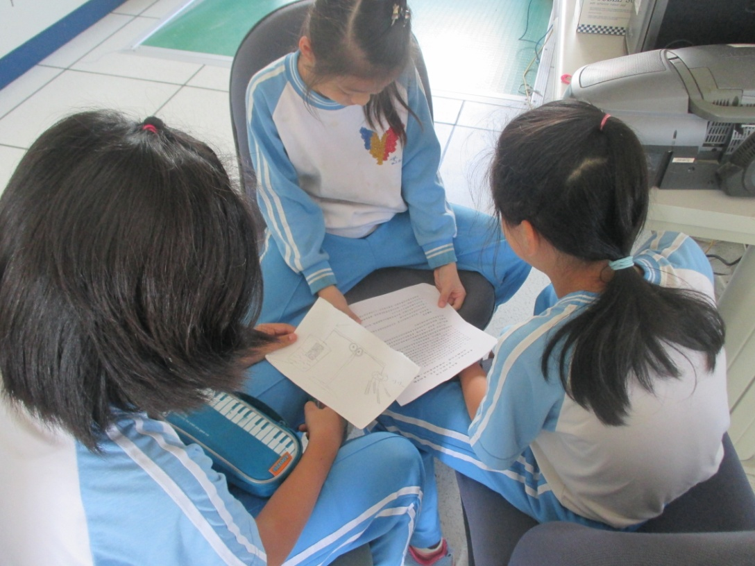

（圖說二）針對本校用水狀況提出可能原因與改進之作為。
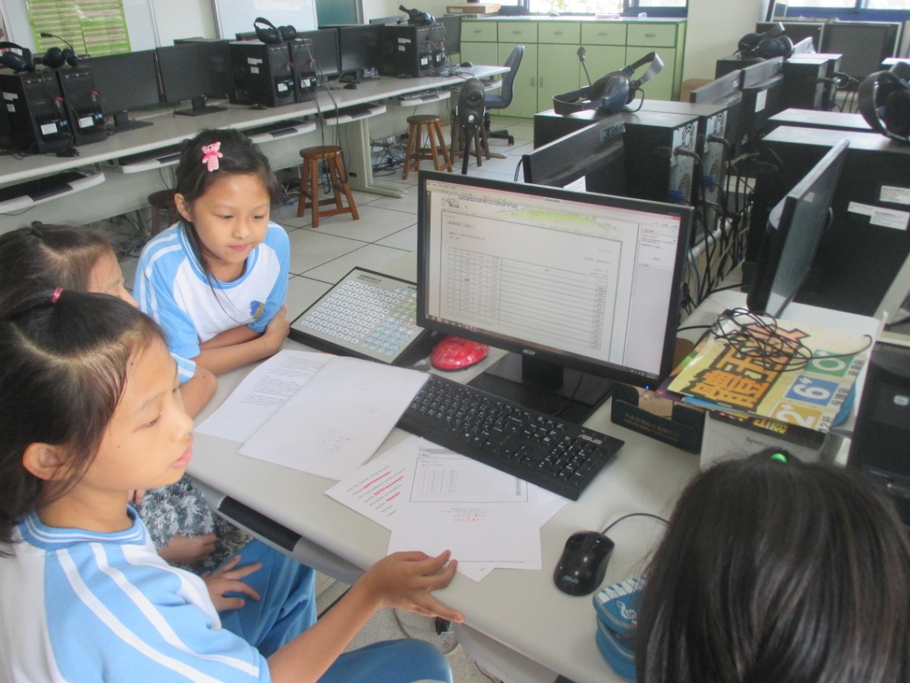
（圖說三）利用電腦繪製「量雨筒」簡圖。
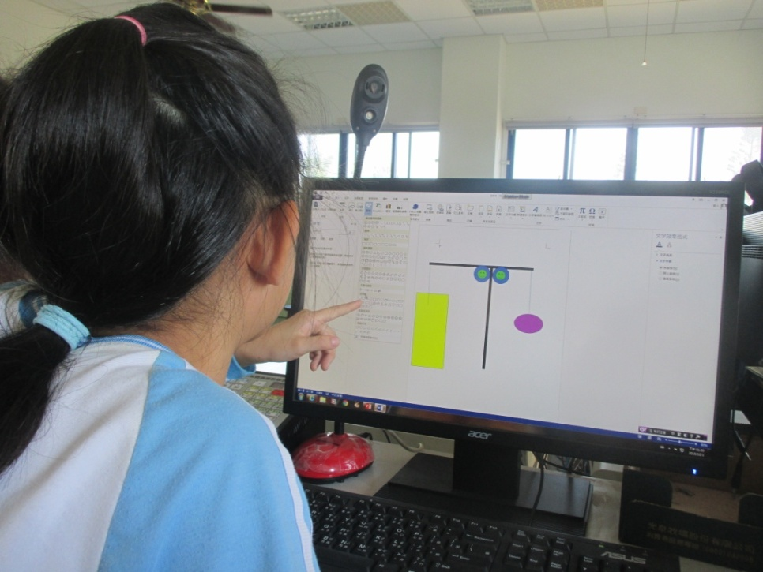

（圖四）由學生自行設計之「具警戒性的量雨筒」草圖。
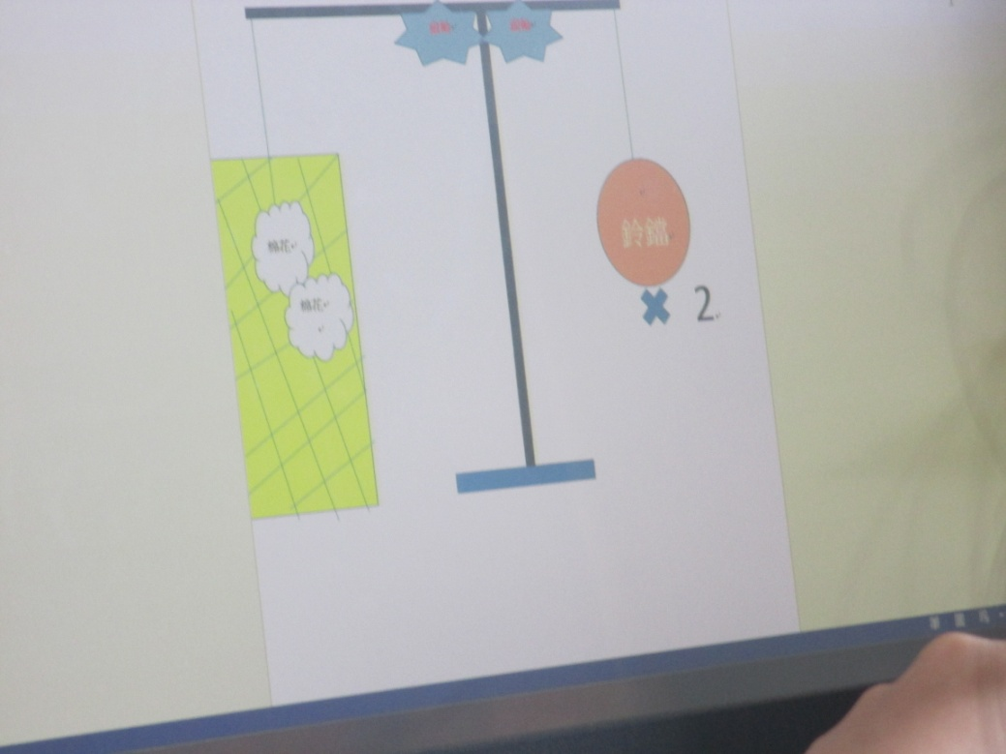

（圖說五）按照設計草圖製作量雨筒模型。
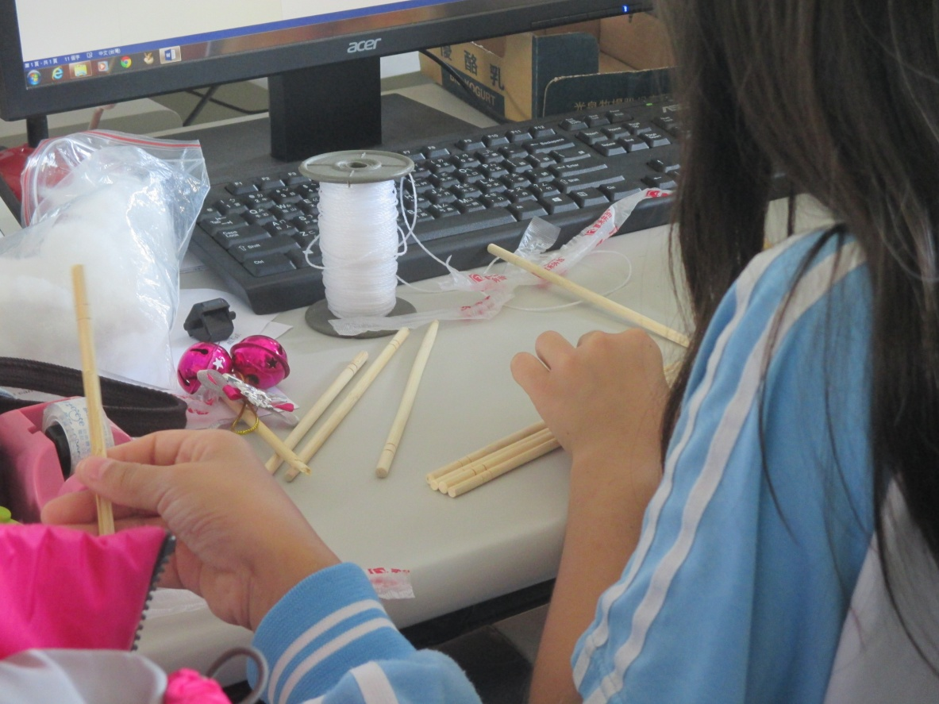

（圖說六）製作「量雨筒」。
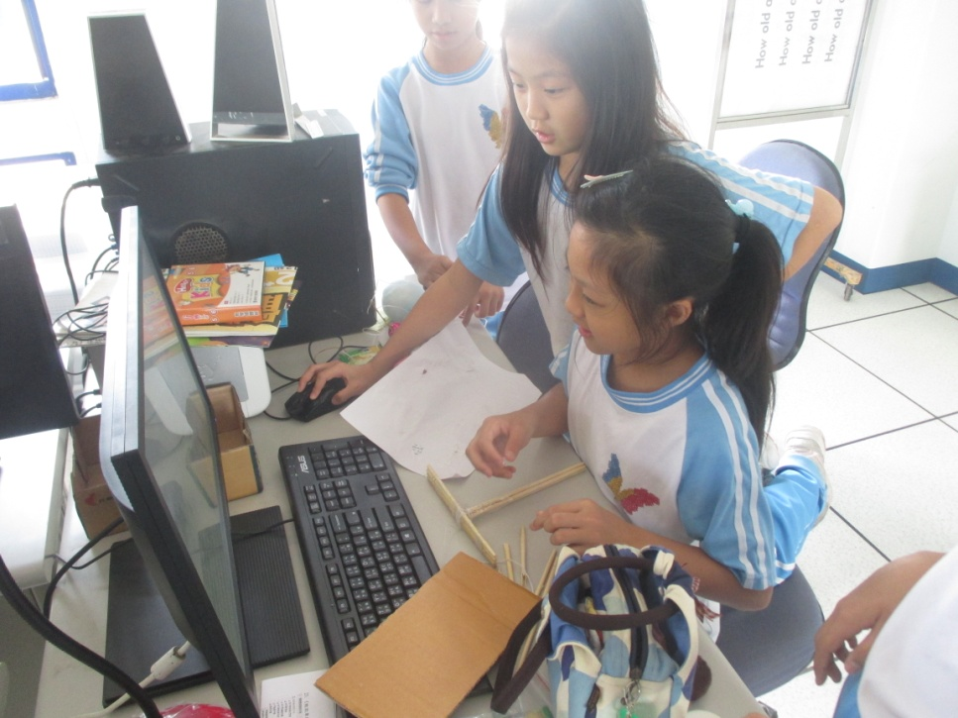
- 小組會議討論紀錄(檢附會議記錄)
會議日期：2015年12月3日星期四 中午12：40
會議地點：本校電腦教室
會議內容：針對本校逐月用水狀況，提出各項可能的原因，並提出改善的方法。
Q1.為什麼5月份的用水量最多？
羽婕：有時候天氣乾燥，要澆花的水用得比較多。
姝閔：上體育課天氣熱，有些男同學會玩水。
嘉欣：有些人使用飲水機時按連續出水的按鍵卻忘記關。
老師：今年前半季是旱季，雨量比較少。
Q2.為什麼3月份的用水量也很多？
羽婕：因為那時候的自然課實驗需要用到水，所以用水量多。
姝閔：因為剛開學需要大掃除，用水量較多。
嘉欣：因為3月份上課日數多，來學校的日子比較多，所以用水量比較多。
老師：今年前半季是旱季，雨量比較少。
Q3.如何節約用水以改善今年度的狀況？
姝閔：使用飲水機時，人不可以離開以避免浪費水、上廁所後沖水量要配合節約用水的裝置使用，可以節省水資源。
晴媛：對於玩水的同學加重處分，讓他們懂得節約用水。
羽婕：自然課做實驗時使用適當的水量，以節約用水。
嘉欣：大掃除時可以使用羊毛氈等節約用水的物品。

- 參考資料
      - 臺南市政府節能減碳網路管理平台
      - 「看不見的水源-成大省2成用水」聯合新聞網
http://udn.com/news/story/7312/804261-%E7%9C%8B%E4%B8%8D%E8%A6%8B%E7%9A%84%E6%B0%B4%E6%BA%90-%E6%88%90%E5%A4%A7%E7%9C%812%E6%88%90%E7%94%A8%E6%B0%B4

